**PROPOSAL SKRIPSI**

**SISTEM INFORMASI PEMBELIAN DAN PENJUALAN PADA UPPB BINA USAHA BERSAMA**

**Oleh :**

**RAHIM MUSLIM**

**NPM : 18710038**



**PROGRAM STUDI S1 SISTEM INFORMASI**

**FAKULTAS TEKNOLOGI INFORMASI**

**UNIVERSITAS ISLAM KALIMANTAN**

**MUHAMMAD ARSYAD AL BANJARI**

**BANJARMASIN**

**2022**

# DAFTAR ISI

Halaman

DAFTAR ISI ii

DAFTAR GAMBAR iv

DAFTAR TABEL v

BAB I PENDAHULUAN 1

2.1 Latar Belakang 1

2.2 Rumusan Masalah 3

2.3 Batasan Masalah 3

2.4 Tujuan Penelitian 4

2.5 Manfaat Penelitian 4

BAB II TINJAUAN PUSTAKA 5

2.1 Landasan Teori 5

2.1.1 Pengertian UPPB 5

2.1.2 Sistem Informasi 6

2.1.3 Aplikasi Website 6

2.1.4 PHP 7

2.1.5 MySQL 9

2.1.6 UML 9

2.2 Penelitian Terkait 11

BAB III METODE PENELITIAN 13

3.1 Teknik Pengumpulan Data 13

3.2 Analisis Sistem yang Berjalan 14

3.2.1 Analisis Sistem yang Lama 14

3.2.2 Usulan Sistem Baru 15

3.3 Analisis Kebutuhan Sistem 16

3.4 Rancangan Model Sistem 16

3.4.1 Class Diagram 17

3.4.2 Use Case Diagram 18

3.4.3 Sequence Diagram 19

3.4.4 Activity Diagram 21

3.5 Rancangan Database 27

3.5.1 Rancangan Tabel 27

3.5.2 Relasi Antar Tabel 30

3.6 Rancangan Masukan Sistem 30

3.7 Rancangan Keluaran Sistem 36

DAFTAR PUSTAKA 40

# DAFTAR GAMBAR

Gambar 2.1 Penelitian Terkait 11

Gambar 3.1 Flowchart Sistem yang lama 14

Gambar 3.2 Flowmap Sistem yang Diusulkan 15

Gambar 3.3 Class Diagram UPPB Bina Usaha Bersama 17

Gambar 3.4 Use Case Diagram UPPB Bina Usaha Bersama 18

Gambar 3.5 Sequence Diagram Admin 19

Gambar 3.6 Sequence Diagram Perusahaan 20

Gambar 3.7 Activity Diagram Data Petani 21

Gambar 3.8 Activity Diagram Data Inventori 22

Gambar 3.9 Activity Diagram Data Inventori Masuk 23

Gambar 3.10 Activity Diagram Data Transaksi 24

Gambar 3.11 Activity Diagram Data Transaksi Penjualan 25

Gambar 3.12 Activity Diagram Data Bantuan Pembeku 26

Gambar 3.13 Relasi Antar Tabel 30

Gambar 3.14 Rancangan Form Login 30

Gambar 3.15 Rancangan Form Tambah Data Petani 31

Gambar 3.16 Rancangan Form Tambah Data Barang 32

Gambar 3.17 Rancangan Form Tambah Data Barang Masuk 33

Gambar 3.18 Rancangan Form Tambah Data Bantuan Pembeku 34

Gambar 3.19 Rancangan Form Tambah Data Transaksi 35

Gambar 3.20 Rancangan Laporan Petani 36

Gambar 3.21 Rancangan Laporan Inventori Masuk 36

Gambar 3.22 Rancangan Laporan Transaksi Pembelian 37

Gambar 3.23 Rancangan Laporan Bukti Pembelian 37

Gambar 3.24 Rancangan Laporan Transaksi Penjualan 38

Gambar 3.25 Rancangan Laporan Bantuan Pembeku 38

Gambar 3.26 Rancangan Laporan Pendapatan 39

Gambar 3.27 Rancangan Laporan Pengeluaran 39

# DAFTAR TABEL

Tabel 2.1 Penelitian Terkait 11

Tabel 3.1 Tabel User 27

Tabel 3.2 Tabel Inventori 27

Tabel 3.3 Tabel Inventori Masuk 28

Tabel 3.4 Tabel Transaksi 29

Tabel 3.5 Tabel Detail 29

# BAB I

# PENDAHULUAN

## Latar Belakang

Karet merupakan komoditi yang sangat penting perannya dalam mendorong sentra-sentra ekonomi di wilayah pengembang karet. Di samping itu perusahaan besar yang bergerak di bidang karet telah memberikan sumbangan pendapatan kepada pemerintah dalam bentuk berbagai jenis pajak dan pungutan perusahaan. Komoditi karet juga memiliki potensi besar untuk meningkatkan produktivitasnya melalui membuka areal perkebunan baru maupun peremajaan areal tanaman karet. Namun budidaya perkebunan karet rakyat masih lebih rendah dari perkebunan negara. Ini dikarenakan keterbatasannya modal dalam membeli bibit unggul maupun pupuk dan cairan pembeku. Pemasaran bahan olah karet ini pun masih belum menunjukkan keadilan bagi petani perkebunan karet rakyat. Petani memiliki posisi tawar yang lemah sehingga petani hanya memiliki posisi sebagai penerima harga dari pembeli, dalam hal ini asosiasi petani karet dan pedagang pengumpul.

Kelembagaan dalam agribisnis karet memegang peranan yang sangat penting dalam upaya pengembangan agribisnis karet terutama dalam upaya peningkatan taraf hidup petani, kelembagaan berfungsi sebagai pelayanan kegiatan teknis dan pengembangan usaha kelompok pekebun dalam pengolahan dan pemasaran bahan olahan karet (Bokar). Maka dari itu untuk menyelesaikan masalah pada paragraf di atas dibentuklah sebuah lembaga bernama UPPB atau Unit Pengolahan dan Pemasaran Bokar (bahan olah karet) melalui Permentan Nomor 38 Tahun 2008, UPPB merupakan sebuah program yang dibuat oleh pemerintah yang tujuannya

adalah untuk mensejahterakan para petani karet yang tergabung di dalamnya. Bina Usaha Bersama merupakan salah satu UPPB yang dibentuk di daerah Banjarbaru yang terletak di Jl. Budi Waluyo, Desa Simpang Empat Kecamatan Simpang Empat Kabupaten Banjar Provinsi Kalimantan Selatan.

Dalam pengoperasiannya pertama-tama UPPB Bina Usaha Bersama membeli bokar dari petani karet yang tergabung dalam UPPB, Selanjutnya bokar tersebut akan dijual kembali ke perusahaan yang akan membeli bokar tersebut. Dengan ini petani akan lebih mendapatkan untung daripada harus menjualnya ke pengepul dengan harga yang lebih murah. Namun dalam melakukan kegiatannya, UPPB Bina Usaha Bersama masih manual menggunakan buku untuk mencatat semua transaksi penjualan dan pembelian. Serta menggunakan dokumen fisik untuk penyimpanannya yang rentan akan terjadinya kerusakan dan kehilangan. Karena menggunakan dokumen fisik maka para pengurus UPPB Bina Usaha Bersama kesulitan dalam pencarian datanya.

Dengan memanfaatkan kemajuan teknologi sekarang, kita bisa mengembangkan sebuah sistem informasi yang mempermudah para pengurus UPPB Bina Usaha Bersama dengan membuat aplikasi berbasis web dan MySQL sebagai penyimpanan basis datanya. Sistem informasi ini juga bisa mengolah data penjualan dan pembelian lebih cepat, serta pencarian data yang lebih cepat dan efisien yang disusun dengan judul “SISTEM INFORMASI PEMBELIAN DAN PENJUALAN PADA UPPB BINA USAHA BERSAMA”.

## Rumusan Masalah

Beberapa rumusan masalah yang dapat dijabarkan pada pembahasan bab sebelumnya adalah sebagai berikut :

1. Proses pencatatan data yang masih manual ditulis tangan.
2. Pengisian data transaksi yang masih menggunakan buku.
3. Belum adanya sistem informasi yang berfokus pada penjualan pada UPPB Bina Usaha Bersama.
4. Pencarian data yang lama dan tidak efisien karena masih berupa dokumen fisik.

## Batasan Masalah

Agar pembahasan tidak terlalu luas dan masalah lebih terfokus, guna membatasi ruang lingkup yang ada, maka masalah yang akan dibahas pada Sistem Informasi Pembelian dan Penjualan pada UPPB Bina Usaha Bersama yaitu antara lain :

1. Data Inventori
2. Data Pembelian
3. Data Penjualan
4. Data Transaksi
5. Data Bantuan Pembeku

## Tujuan Penelitian

Tujuan dari penelitian ini adalah untuk memudahkan pengurus UPPB Bina Usaha Bersama dalam mengolah data penjualan dan pembelian dan menghasilkan sebuah sistem yang bisa menyelesaikan permasalahan pada sistem yang lama.

## Manfaat Penelitian

Manfaat yang diharapkan dalam penelitian ini adalah sebagai berikut :

1. Pengurus tidak lagi menulis data penjualan, pembelian, dan transaksi pada buku.
2. Mempunyai sistem informasi khusus dalam pengolahan data penjualan pada UPPB Bina Usaha Bersama.
3. Menyediakan informasi mengenai produk dan harga bahan karet pada UPPB Bina Usaha Bersama.

# BAB II

# TINJAUAN PUSTAKA

## Landasan Teori

### Pengertian UPPB

Unit Pengolahan dan Pemasaran Bokar yang selanjutnya disebut (UPPB) menurut Peraturan Bupati Tanah Bumbu Nomor 23 Tahun 2016 adalah satuan usaha atau unit usaha yang dibentuk oleh dua atau lebih kelompok pekebun sebagai tempat penyelenggaraan bimbingan teknis pekebun, pengolahan, penyimpanan sementara dan pemasaran bokar. UPPB ini dilatar belakangi oleh penurunan harga Bahan Olah Karet (BOKAR) di tingkat petani demikian terasa sejak awal tahun 2016 dan tidak kunjung membaik hingga kini. Keadaan ini dibarengi juga dengan meningkatnya harga kebutuhan bahan pokok sehingga makin memberatkan dan menambah beban hidup bagi petani karet. Dengan anjloknya harga Bahan Olah Karet (BOKAR) tersebut, Pemerintah Kabupaten Tanah Bumbu berusaha mengatasi masalah ini dengan meningkatkan mutu Bahan Olah Karet (BOKAR) petani melalui penataan dan penguatan kelembagaan kelompok tani sehingga terwujudnya peningkatan nilai ekonomi bagi petani karet, maka pemerintah tanah bumbu menetapkan Peraturan Bupati Tanah Bumbu tentang Peningkatan Mutu Bahan Olah Karet (BOKAR) Melalui Penataan dan Penguatan Kelembagaan Kelompok Tani yang direalisasikan dalam UPPB (Unit Pengolahan dan Pemasaran Bokar).

### Sistem Informasi

Sistem informasi adalah suatu sistem di dalam suatu organisasi yang mempertemukan kebutuhan pengolahan transaksi harian yang mendukung fungsi operasi organisasi yang bersifat managerial dengan kegiatan strategi dari suatu organisasi untuk dapat menyediakan kepada pihak luar tertentu dengan laporan laporan yang diperlukan (Sutabri, 2012).

Sistem informasi merupakan suatu sistem yang tujuannya menghasilkan informasi (Jogiyanto, 2005). Turban Mclean, dan Wetherbe (Darmawan, 2013) menyatakan bahwa sistem informasi adalah sebuah sistem informasi yang mempunyai fungsi mengumpulkan, memproses, menyimpan, menganalisis, dan menyebarkan informasi untuk tujuan yang spesifik.

Bodnar dan Hopwood (Darmawan, 2013) menyatakan bahwa sistem informasi adalah kumpulan perangkat keras dan lunak yang dirancang untuk mentransformasikan data ke dalam bentuk informasi yang berguna. Alter (Darmawan, 2013) menyatakan sistem informasi adalah kombinasi antara prosedur kerja, informasi, orang dan teknologi informasi yang diorganisasikan untuk mencapai tujuan dalam sebuah perusahaan.

### Aplikasi Website

Aplikasi Web adalah sebuah program yang bila dieksekusi akan menghasilkan sebuah aplikasi yang dapat bekerja sesuai dengan yang diinginkan. Aplikasi web dibangun dengan menggunakan bahasa HTML (Hypertext Markup Language). Pada masa kini aplikasi web dikembangkan untuk memperluas kemampuan HTML dengan PHP dan ASP pada skrip objek. Aplikasi web dapat dibagi menjadi dua bagian yaitu aplikasi web dinamis dan aplikasi web statis. Aplikasi web merupakan sebuah aplikasi yang menggunakan teknologi browser untuk menjalankan aplikasi dan diakses melalui jaringan komputer (Remick, 2011). Arsitektur aplikasi web meliputi klien, web server, middleware dan basis data.

Klien berinteraksi dengan web server. Secara internal, web server berkomunikasi dengan middleware dan middleware yang berkomunikasi dengan basis data. Contoh middleware adalah PHP dan ASP. Pada mekanisme aplikasi web dinamis, terjadi tambahan proses yaitu server menerjemahkan kode PHP menjadi kode HTML. Kode PHP yang diterjemahkan oleh mesin PHP yang akan diterima oleh klien. (Kadir, 2008). Aplikasi adalah sebuah ‘mahakarya Symphony Orchestra dari pelaku

Teknologi Informasi, yang merupakan hasil kerjasama antara sumber daya manusia, tools dan pengguna dalam sebuah manajemen yang terintegrasi dimana didalamnya ada perencanaan, ujicoba, pelaksanaan dan pemeliharaan, dengan tujuan akhir untuk mendukung aktifitas manusia agar lebih efisien dan efektif (Lubis, 2011). Jadi aplikasi adalah sebuah program hasil karya yang siap pakai. Program yang terbuat dengan beberapa tahapan yang melaksanakan suatu fungsi yang telah diperintahkan.

### PHP

Pengertian PHP adalah script bersifat server-side yang ditambahkan ke dalam HTML. Kelebihan PHP yang paling signifikan adalah kemampuannya untuk melakukan koneksi dengan berbagai macam database. PHP merupakan bahasa interpreter yang hampir mirip dengan bahasa C dan perl yang memiliki kesederhanaan dalam perintah. PHP dapat digunakan untuk meng-update database, menciptakan database dan mengerjakan perhitungan matematika.

PHP adalah bahasa (scripting language) yang dirancang secara khusus untuk penggunaan bahasa web. PHP adalah tool untuk pembuatan halaman web dinamis seperti bahasa pemrograman web lainnya. PHP memproses seluruh perintah yang berada dalam script PHP di dalam web server dan menampilkan outputnya ke dalam web browser clien. Kelebihan PHP dari Bahasa Pemrograman lain antara lain :

1. Bahasa pemrograman PHP adalah sebuah bahasa script yang tidak dapat melakukan sebuah kompilasi dalam penggunaannya.
2. Web Server yang mendukung PHP dapat ditemukan dimana-mana dari mulai apache, IIS, Lighttpd, hingga Xitami dengan konfigurasi yang relatif mudah.
3. Dalam sisi pengembangan lebih mudah, karena banyaknya milis-milis dan developer yang siap membantu dalam pengembangan.
4. Dalam sisi pemahaman, PHP adalah bahasa scripting yang paling mudah karena memiliki referensi yang banyak.

PHP adalah bahasa open source yang dapat digunakan diberbagai mesin (Linux, Unix, Macintosh, Windows) dan dapat dijalankan secara runtime melalui consule serta juga dapat menjalankan perintah-perintah sistem. (Kadir, 2008).

### MySQL

Menurut Kadir 2008, MySQL adalah sebuah software open source yang digunakan untuk membuat sebuah database. Dari peengertian diatas bahwa MySQL adalah sebuah program yang bersifat open souce yang bisa membuat sebuah database.

### UML

Diagram UML merupakan singkatan dari “Unified Modelling Language” yaitu suatu metode permodelan secara visual untuk sarana perancangan sistem berorientasi objek, atau definisi UML yaitu sebagai suatu bahasa yang sudah menjadi standar pada visualisasi, perancangan dan juga pendokumentasian sistem software. (Sora 2015)

Berikut ada beberapa jenis dalam diagram UML adalah sebagai berikut :

1. Use Case Diagram

Use case diagram yaitu salah satu jenis diagram pada UML yang menggambarkan interaksi antara sistem dan aktor, use case diagram juga dapat men-deskripsikan tipe interaksi antara si pemakai sistem dengan sistemnya.

1. Activity Diagram

Activity diagram atau diagram aktivitas yaitu salah satu jenis diagram pada UML yang dapat memodelkan proses-proses apa saja yang terjadi pada sistem.

1. Squence Diagram

Sequence diagram yaitu salah satu jenis diagram pada UML yang menjelaskan interaksi objek yang berdasarkan urutan waktu, sequence diagram juga dapat menggambarkan urutan atau tahapan yang harus dilakukan untuk dapat menghasilkan sesuatu seperti pada use case diagram.

1. Class Diagram

Class diagram yaitu salah satu jenis diagram pada UML yang digunakan untuk menampilkan kelas-kelas maupun paket-paket yang ada pada suatu sistem yang nantinya akan digunakan.

## Penelitian Terkait

Tabel 2.1 Penelitian Terkait

|  |  |  |  |  |  |
| --- | --- | --- | --- | --- | --- |
| **No** | **Judul** | **Nama Peneliti** | **Masalah** | **Aplikasi** | **Ketidaksesuaian** |
| 1 | SISTEM INFORMASI PENGENALAN DAN PEMESANAN GETAH KARET DI KABUPATEN OKU TIMUR BERBASIS WEBSITE | Aris Toteles, Latifah (2020) | masyarakat OKU Timur masih belum tahu cara mengelola hasil tani mereka dengan baik sehingga mereka hanya bisa menjual hasil tani ke tengkulak dengan harga yang terkadang tidak sesuai dengan harga pasaran dan tentu saja itu sangat merugikan petani. | PHP dan MySQL | Dapat dikembangkan lagi yaitu dibuat ke dalam bentuk mobile apps dan dapat melayani pemesanan sekaligus pembayaran di dalam website guna mempermudah transaksi antara pengelola dengan pembeli. |
| **Link :**  <https://ejournal.jak-stik.ac.id/index.php/komputasi/article/view/374> | | | | | |
| 2 | SISTEM INFORMASI MANAJEMEN PENJUALAN BIBIT TANAMAN BERBASIS WEBSITE | Agung Pambudi (2017) | Pencatatan pada setiap transaksi masih manual dan kurang efektif sehingga data rawan hilang dan rusak. | PHP dan MySQL | 1. Adanya sistem backup data setiap periode ataupun waktu yang di inginkan secara otomatis, sehingga meminimalisasi kemungkinan hilangnya data secara menyeluruh 2. Sistem informasi manajemen bibit yang dibangun penulis dapat dikembangkan lagi lebih user interface dengan bahasa pemrogaman PHP, CSS, JAVA dan data base SQLyog. |
| **Link :**  <http://eprints.uty.ac.id/765/> | | | | | |
| 3 | SISTEM INFORMASI PENJUALAN  PADA TOKO HAGAS TANI BATU MALANG | Rahayu Widayanti, Bambang Ariebowo, Jauharul Maknunah (2017) | manajemen pencatatan barang yang dibeli dari supplier atau yang dijual kepada konsumen masih belum efektif dan efisien karena masih menggunakan proses pencatatan manual. Proses ini mengakibatkan pemilik toko kesulitan dalam pengawas persediaan barang. Ketidakcocokan sering terjadi antara stok opname dengan stok fisik yang ada di gudang.  Pemilik toko tidak mengetahui selisih persediaan barang diakibatkan karena adanya barang yang hilang, atau kesalahan saat proses pencatatan pembelian maupun penjualan. |  | 1. Perlu adanya aplikasi backup dan restore database agar bila terjadi kehilangan maupun kerusakan database dapat segera teratasi dengan baik.Pengembangan sistem yang berupa retur penjualan dan retur pembelian. 2. Aplikasi penjualan dapat menggunakan sistem barcode. 3. Aplikasi dapat dijalankan secara multi user. |
| **Link :**  <http://repository.stiki.ac.id/267/> | | | | | |

# BAB III

# METODE PENELITIAN

## Teknik Pengumpulan Data

Ada beberapa metode pengumpulan data yang dilakukan penulis untuk mencapai tujuan pengumpulan data di UPPB Bina Usaha Bersama melalui kegiatan sebagai berikut :

1. Observasi

Metode pengumpulan data dangan melakukan pengamatan secara langsung terhadap objek penelitian, sehingga diperoleh data yang lengkap dan akurat. Penulis terjun langsung ke lapangan yaitu UPPB Bina Usaha Bersama untuk mendapatkan data yang dibutuhkan dalam pembuatan sistem informasi penjualan UPPB Bina Usaha Bersama.

1. Wawancara

Metode pengumpulan data dengan melakukan tanya jawab secara langsung bersama pihak pengurus UPPB Bisa Usaha Bersama dalam melakukan berbagai macam kegiatannya.

1. Dokumentasi

Metode pengumpulan data dengan mengumpulkan data-data berupa arsip maupun dokumen yang berkaitan dengan penjualan dan pembelian bokar sebagai data penunjang dari aplikasi tersebut.

## Analisis Sistem yang Berjalan

### Analisis Sistem yang Lama

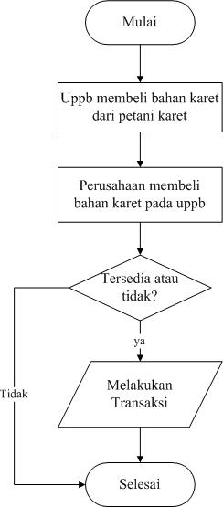Adapun analisis sistem atau prosedur yang lama pada UPPB Bina Usaha Bersama ini adalah sebagai berikut :

Gambar 3.1 Flowchart Sistem yang lama

1. Pertama pengurus UPPB membeli bahan karet dari pihak petani karet dan bahan karet tersebut akan masuk ke dalam stok bahan karet dari UPPB.
2. Ketika perusahaan ingin membeli, maka pengurus akan memeriksa stok bahan karet.
3. Apabila stok bahan karet tersedia maka terjadilah transaksi antara pihak UPPB dan perusahaan yang ingin membeli bahan karet tersebut.

### Usulan Sistem Baru

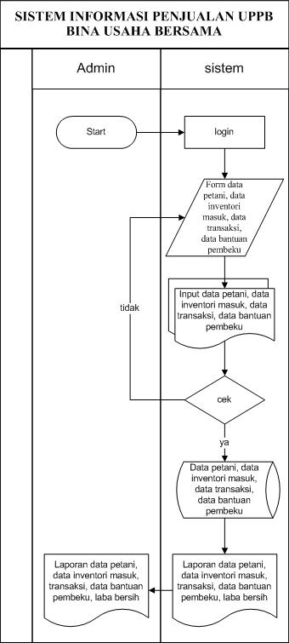Dari hasil analisa terhadap sistem yang lama, ditemukan sebuah usulan yang bisa menjadi solusi dari permasalahan pada sistem yang lama. Oleh karena itu, diharapkan sistem yang baru dibuat ini mampu menyelesaikan permasalahan pada sistem yang lama.

Gambar 3.2 Flowmap Sistem yang Diusulkan

1. Pertama admin *login* ke dalam sistem dan menuju halaman awal aplikasi.
2. Lalu admin akan memilih pilihan form yang akan diisi.
3. Admin melakukan input data berdasarkan form yang dipilih.
4. Sistem akan melakukan cek apabila data tersebut diisi dengan benar, bila tidak maka akan kembali ke halaman sebelumnya.
5. Apabila data terisi dengan benar, maka akan tersimpan di *database*.
6. Setelah tersimpan maka sistem akan mengeluarkan keluaran berupa *report* yang dapat di cetak.

## Analisis Kebutuhan Sistem

Analisis kebutuhan sistem merupakan proses-proses apa saja yang nantinya dilakukan oleh sistem yang akan dibangun atau dikembangkan. Adapun data yang diperlukan adalah sebagai berikut :

1. Data Invventori
2. Data Petani
3. Data Bantuan Pembeku

## Rancangan Model Sistem

Model sistem yang digunakan dalam merancang Sistem Informasi Penjualan UPPB Bina Usaha Bersama yaitu UML (*Unified Modeling Language*). UML adalah bahasa pemodelan untuk sistem atau perangkat lunak yang berparadigma (berorientasi objek). Pemodelan (*modeling*) sesungguhnya digunakan untuk penyederhanaan permasalahan-permasalahan yang kompleks sedemikian rupa sehingga lebih mudah dipelajari dan dipahami.

### Class Diagram

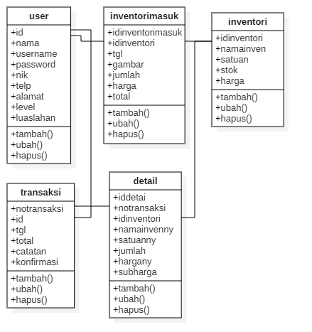Bagian ini menjabarkan class diagram dari Sistem Informasi Pembelian dan Penjualan pada UPPB Bina Usaha Bersama Berbasis Web. Berikut struktur class diagram yang digambarkan :

Gambar 3.3 Class Diagram UPPB Bina Usaha Bersama

### Use Case Diagram

*Use Case* Diagram berkerja dengan cara mendeskripsikan tipikal interaksi antara user (pengguna) sebuah sistem dipakai. Urutan langkah-langkah yang menerangkan antara pengguna dan sistem disebut scenario. Setiap scenario mendeskripsikan urutan kejadian. Setiap uutan diinisialisasi oleh orang, sistem yang lain, perangkat keras atau urutan waktu.

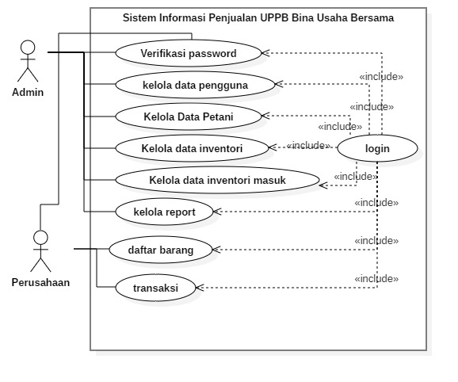Bagian ini menjabarkan aktor dalam Sistem Informasi Penjualan UPPB Bina Usaha Bersama. Admin mampu mengelola data pengguna, data petani, data inventori, data transaksi, dan report. Perusahaan hanya bisa melihat daftar barang dan transaksi.

Gambar 3.4 Use Case Diagram UPPB Bina Usaha Bersama

### Sequence Diagram

*Sequence* Diagram digunakan untuk menggambarkan perilaku pada sebuah skenario. Diagram ini menunjukkan sejumlah contoh obyek dan *message* (pesan) yang diletakkan diantara obyek-obyek ini di dalam *use* *case*. Komponen utama *sequence* diagram terdiri atas obyek yang dituliskan dengan kotak segi empat bernama. *Message* diwakili oleh garis dengan tanda panah dan waktu yang ditunjukkan dengan *progress* *vertical*.

1. *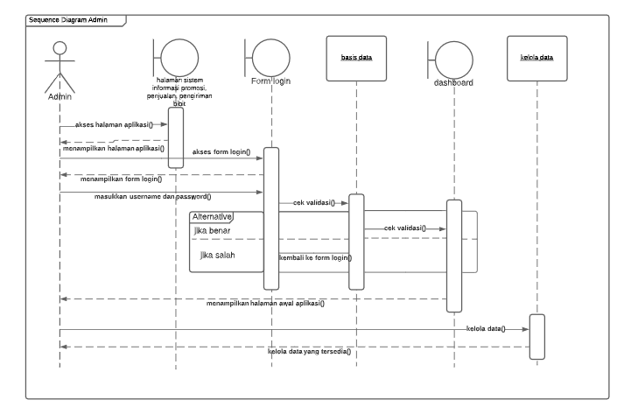Sequence* Diagram Admin

Gambar 3.5 Sequence Diagram Admin

Mulai dari Admin yang melakukan akses halaman aplikasi, mengakses *form* login untuk masuk ke sistem dan akan dicek validasi oleh sistem basis data. Jika *login* berhasil, maka akan beralih ke halaman *dashboard* dan dapat mengelola menu-menu data yang tersedia.

1. *Sequence* Diagram Perusahaan

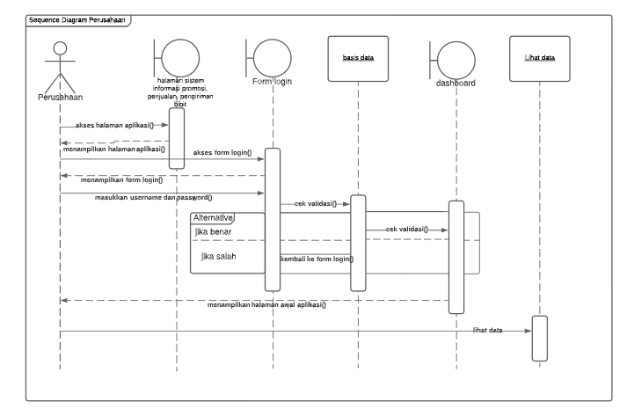Mulai dari Perusahaan yang melakukan akses halaman aplikasi, mengakses *form* *login* untuk masuk ke sistem dan akan dicek validasi oleh sistem basis data. Jika *login* berhasil, maka akan beralih ke halaman *dashboard* dan dapat melihat daftar barang dan transaksi.

Gambar 3.6 Sequence Diagram Perusahaan

### Activity Diagram

Secara umum activity diagram digunakan untuk menggambarkan diagram alir yang terdiri dari banyak aktifitas dalam sistem dengan beberapa fungsi tambahan seperti: percabangan, aliran parallel, swim lane, dan sebagainya.

*Activity* diagram pada sistem ini dapat dibagi menjadi beberapa bagian yaitu aktivitas diagram data petani, data inventori, data inventori masuk, data transaksi. Bisa dilihat pada gambar di bawah ini.

1. 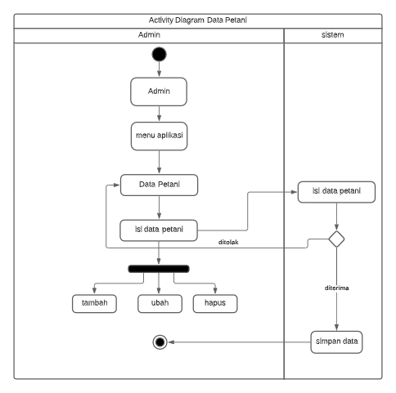*Activity* *Diagram* Data Petani

Gambar 3.7 Activity Diagram Data Petani

Aktivitas admin dimulai dari memilih menu data petani yang dapat ditambah, ubah dan hapus. Semua data tersebut apabila berhasil disimpan akan beralih ke halaman lihat data, jika tidak akan kembali ke halaman awal dengan pemberitahuan gagal.

1. 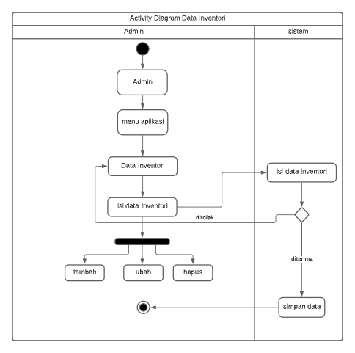*Activity* *Diagram* Data Inventori

Gambar 3.8 Activity Diagram Data Inventori

Aktivitas admin dimulai dari memilih menu data inventori yang dapat ditambah, ubah dan hapus. Semua data tersebut apabila berhasil disimpan akan beralih ke halaman lihat data, jika tidak akan kembali ke halaman awal dengan pemberitahuan gagal.

1. 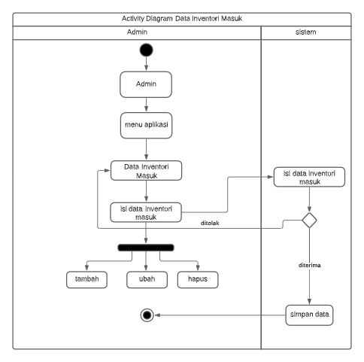*Activity* *Diagram* Data Inventori Masuk

Gambar 3.9 Activity Diagram Data Inventori Masuk

Aktivitas admin dimulai dari memilih menu data inventori masuk yang dapat ditambah, ubah dan hapus. Semua data tersebut apabila berhasil disimpan akan beralih ke halaman lihat data, jika tidak akan kembali ke halaman awal dengan pemberitahuan gagal.

1. 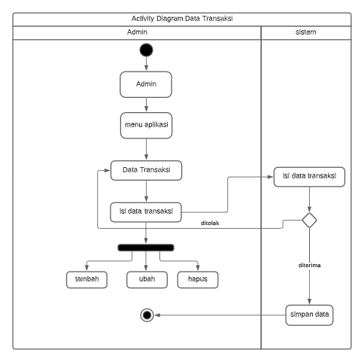*Activity* *Diagram* Data Transaksi Pembelian

Gambar 3.10 Activity Diagram Data Transaksi

Aktivitas admin dimulai dari memilih menu data transaksi yang dapat ditambah, ubah dan hapus. Semua data tersebut apabila berhasil disimpan akan beralih ke halaman lihat data, jika tidak akan kembali ke halaman awal dengan pemberitahuan gagal.

1. Activity Diagram Data Transaksi Penjualan

Aktivitas admin dimulai dari memilih menu data transaksi yang dapat ditambah, ubah dan hapus. Semua data tersebut apabila berhasil disimpan akan beralih ke halaman lihat data, jika tidak akan kembali ke halaman awal dengan pemberitahuan gagal.

Gambar 3.11 Activity Diagram Data Transaksi Penjualan

1. 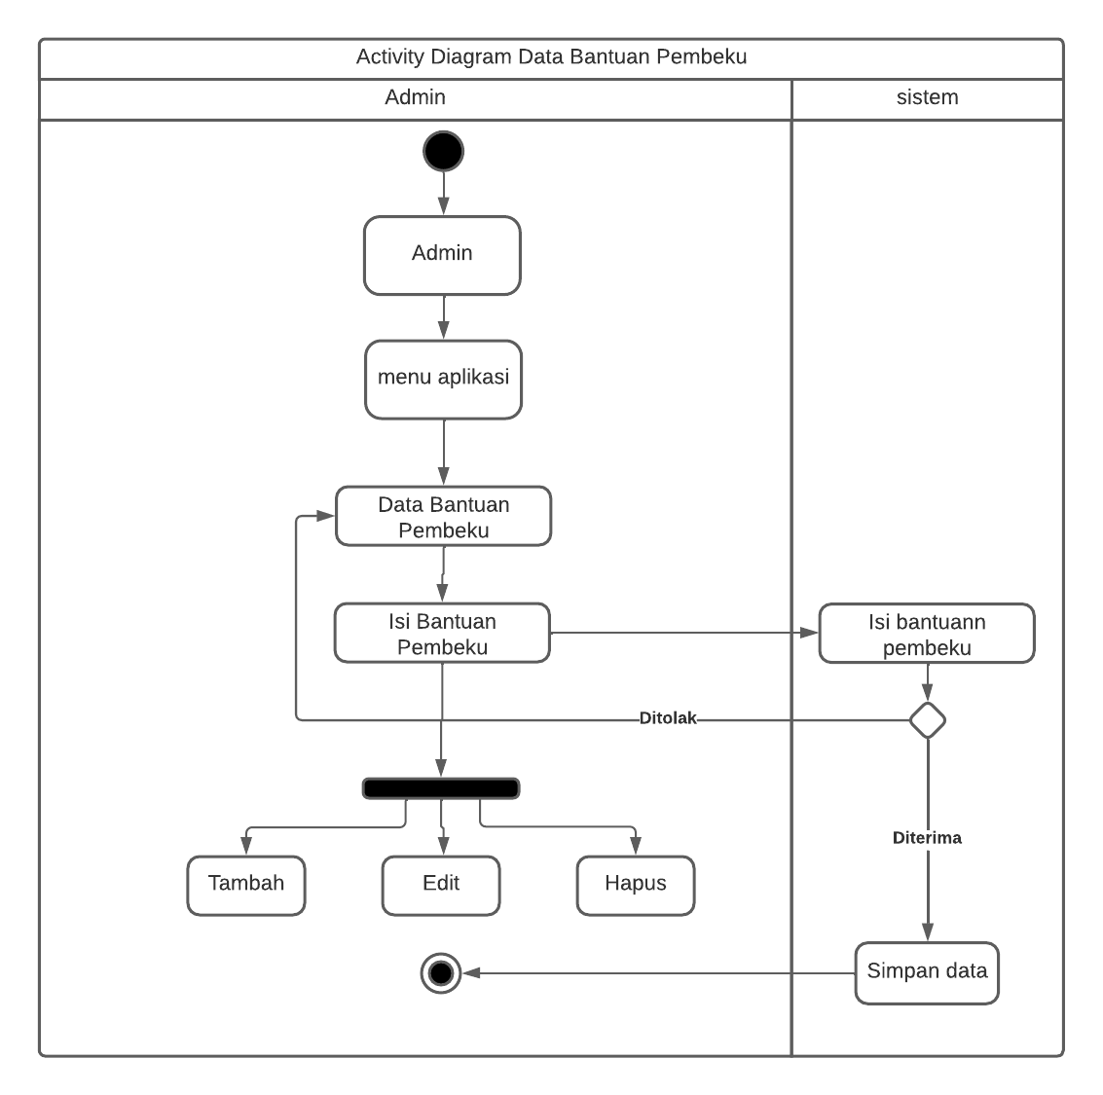Activity Diagram Data Bantuan Pembeku

Gambar 3.12 Activity Diagram Data Bantuan Pembeku

Aktivitas admin dimulai dari memilih menu data bantuan pembeku yang dapat ditambah, ubah dan hapus. Semua data tersebut apabila berhasil disimpan akan beralih ke halaman lihat data, jika tidak akan kembali ke halaman awal dengan pemberitahuan gagal.

## Rancangan Database

### Rancangan Tabel

1. Tabel User

Nama tabel : user

Fungsi tabel : untuk menyimpan data user

Tabel 3.1 Tabel User

|  |  |  |  |  |
| --- | --- | --- | --- | --- |
| No | Nama Data | Tipe Data | Ukuran Data | Keterangan |
| 1 | id | int | 5 | Primary key |
| 2 | nama | varchar | 100 | - |
| 3 | username | varchar | 10 | - |
| 4 | password | varchar | 10 | - |
| 5 | nik | varchar | 30 | - |
| 6 | telp | varchar | 15 | - |
| 7 | alamat | text |  | - |
| 8 | level | varchar | 30 | - |
| 9 | luaslahan | varchar | 50 | - |

1. Tabel Inventori

Nama tabel : inventori

Fungsi tabel : untuk menyimpan data inventori berupa bahan olah karet

Tabel 3.2 Tabel Inventori

|  |  |  |  |  |
| --- | --- | --- | --- | --- |
| No | Nama Data | Tipe Data | Ukuran Data | Keterangan |
| 1 | idinventori | int | 5 | Primary key |
| 2 | namainven | varchar | 50 | - |
| 3 | satuan | varchar | 50 | - |
| 4 | stok | int | 3 | - |
| 5 | harga | float |  | - |

1. Tabel Inventori Masuk

Nama tabel : inventorimasuk

Fungsi tabel : untuk menyimpan data inventori yang masuk

Tabel 3.3 Tabel Inventori Masuk

|  |  |  |  |  |
| --- | --- | --- | --- | --- |
| No | Nama Data | Tipe Data | Ukuran Data | Keterangan |
| 1 | idinventorimasuk | int | 5 | Primary key |
| 2 | ideinventori | int | 5 | - |
| 3 | id | int | 5 | - |
| 4 | tgl | datetime |  | - |
| 5 | gambar | text |  | - |
| 6 | jumlah | int | 3 | - |
| 7 | harga | float |  | - |
| 8 | total | float |  | - |

1. Tabel Transaksi

Nama tabel : transaksi

Fungsi tabel : untuk menyimpan data transaksi

Tabel 3.4 Tabel Transaksi

|  |  |  |  |  |
| --- | --- | --- | --- | --- |
| No | Nama Data | Tipe Data | Ukuran Data | Keterangan |
| 1 | notransaksi | int | 5 | Primary key |
| 2 | id | int | 5 | - |
| 3 | tgl | datetime |  | - |
| 4 | total | float | 10 | - |
| 5 | catatan | varchar | 100 | - |
| 6 | konfirmasi | varchar | 50 | - |

1. Tabel Detail

Nama tabel : detail

Fungsi tabel : untuk menyimpan data detail dari transaksi

Tabel 3.5 Tabel Detail

|  |  |  |  |  |
| --- | --- | --- | --- | --- |
| No | Nama Data | Tipe Data | Ukuran Data | Keterangan |
| 1 | iddetail | int | 5 | Primary key |
| 2 | notransaksi | int | 5 | - |
| 3 | idinventori | int | 5 | - |
| 4 | namainvenny | varchar | 50 | - |
| 5 | satuanny | varchar | 50 | - |
| 6 | jumlah | int | 5 | - |
| 7 | harganya | float |  | - |
| 8 | subharga | float |  | - |

### Relasi Antar Tabel

Gambar 3.13 Relasi Antar Tabel

## Rancangan Masukan Sistem

1. 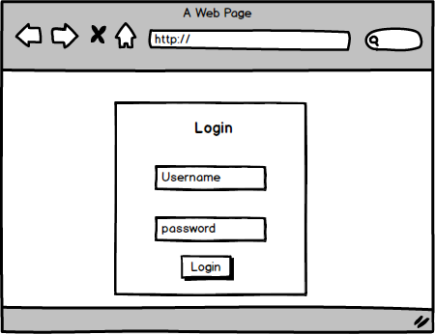Rancangan Antarmuka *Form* *Login*

Gambar 3.14 Rancangan Form Login

1. 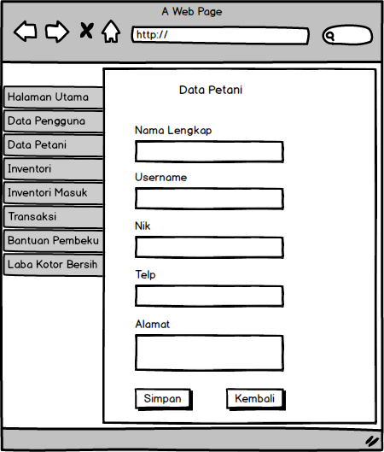Rancangan Antarmuka *Form* Tambah Data Petani

Gambar 3.15 Rancangan Form Tambah Data Petani

1. 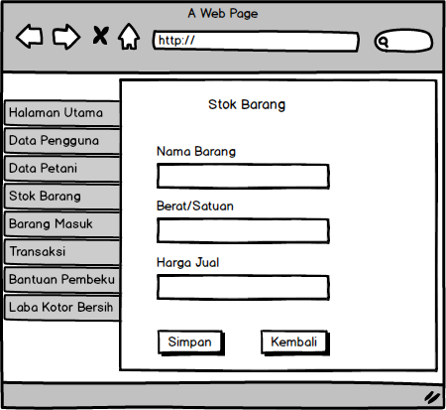Rancangan Antarmuka *Form* Tambah Data Barang

Gambar 3.16 Rancangan Form Tambah Data Barang

1. 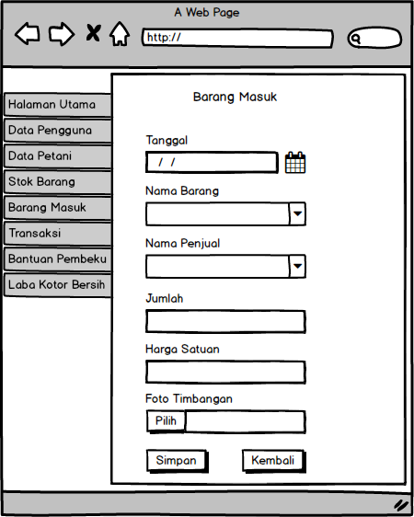Rancangan Antarmuka *Form* Tambah Data Barang Masuk

Gambar 3.17 Rancangan Form Tambah Data Barang Masuk

1. 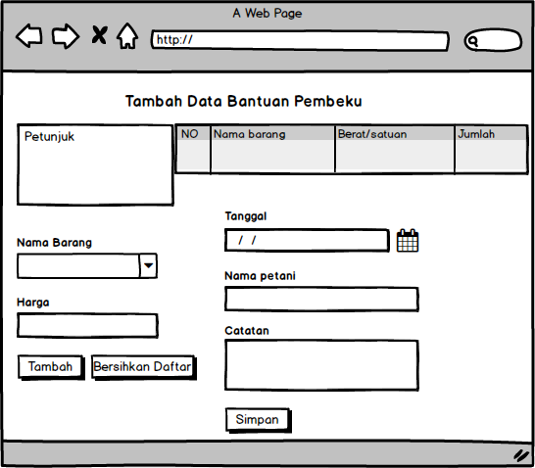Rancangan Antarmuka *Form* Tambah Data Bantuan Pembeku

Gambar 3.18 Rancangan Form Tambah Data Bantuan Pembeku

1. 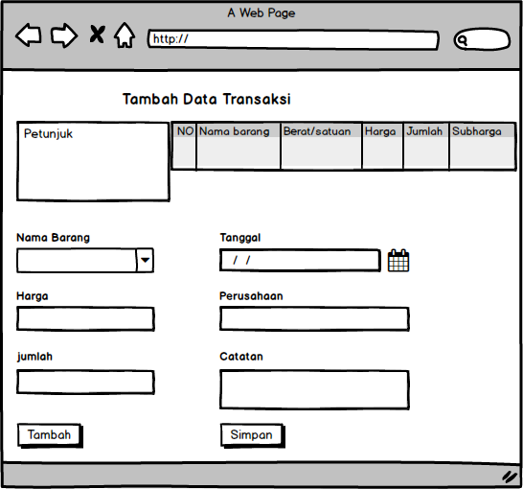Rancangan Antarmuka *Form* Tambah Data Transaksi

Gambar 3.19 Rancangan Form Tambah Data Transaksi

## Rancangan Keluaran Sistem

1. 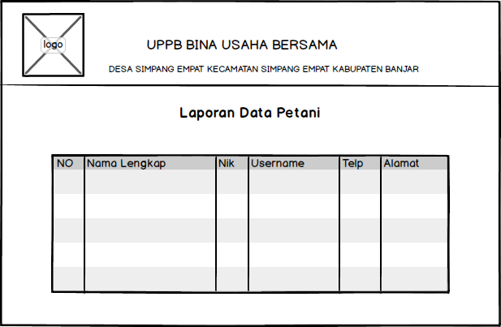Rancangan Laporan Petani

Gambar 3.20 Rancangan Laporan Petani

1. 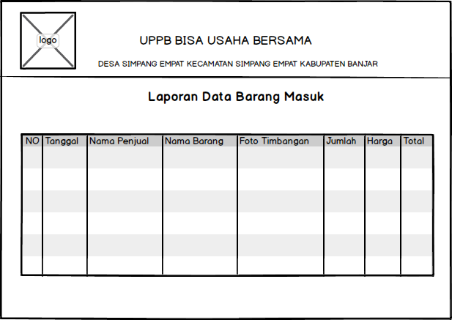Rancangan Laporan Inventori Masuk

Gambar 3.21 Rancangan Laporan Inventori Masuk

1. 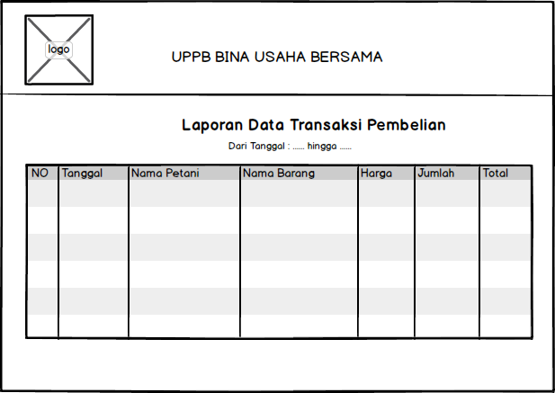Rancangan Laporan Transaksi Pembelian

Gambar 3.22 Rancangan Laporan Transaksi Pembelian

1. 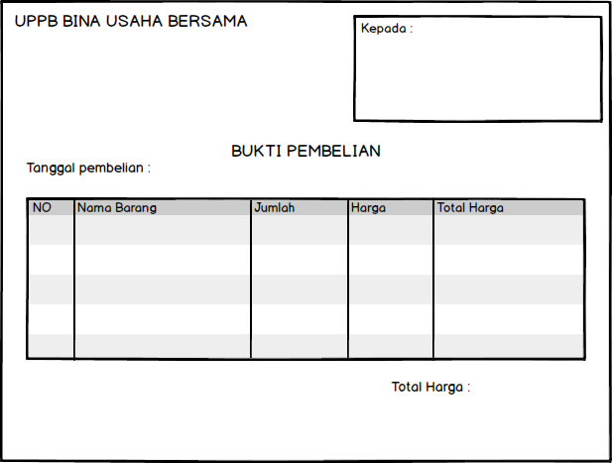Rancangan Laporan Bukti Pembelian

Gambar 3.23 Rancangan Laporan Bukti Pembelian

1. 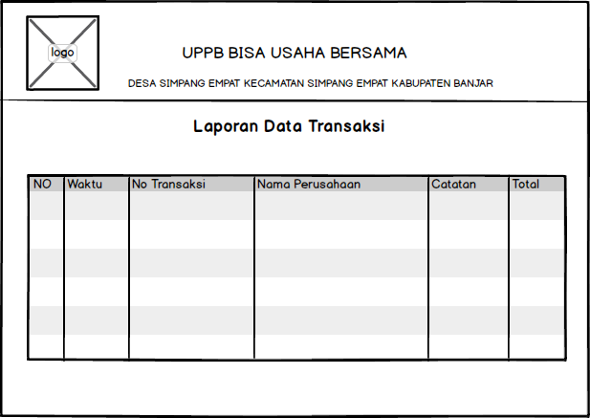Rancangan Laporan Transaksi Penjualan

Gambar 3.24 Rancangan Laporan Transaksi Penjualan

1. 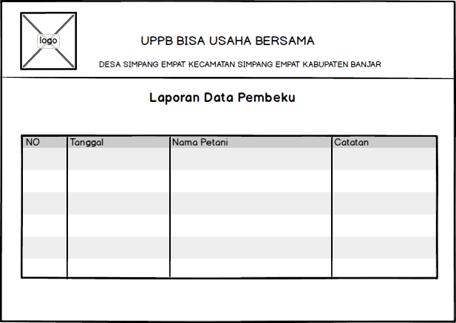Rancangan Laporan Bantuan Pembeku

Gambar 3.25 Rancangan Laporan Bantuan Pembeku

1. 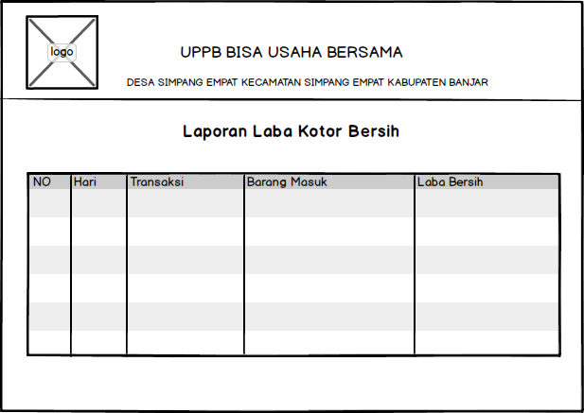Rancangan Laporan Pendapatan

Gambar 3.26 Rancangan Laporan Pendapatan

1. 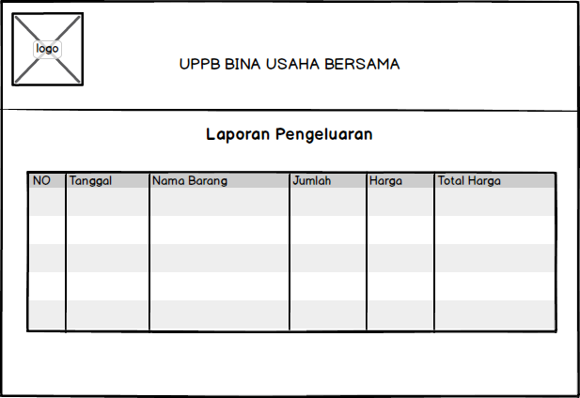Rancangan Laporan Pengeluaran

Gambar 3.27 Rancangan Laporan Pengeluaran

# DAFTAR PUSTAKA

Darmawan, K. N. (2013). *Sistem Informasi Manajemen.* Yogyakarta: PT.Remaja Rosdakarya.

Kadir, A. (2008). *Tuntunan Praktis Belajar Database Menggunakan MySQL.* Yogyakarta: Andi.

Lubis, M. S. (2011). *Teknologi Pengembangan Aplikasi Web.* Medan: Usu Press.

Pambudi, A. (2017). SISTEM INFORMASI MANAJEMEN PENJUALAN BIBIT TANAMAN BERBASIS WEBSITE. *eprints*, 1-7.

Remick, J. (2011). *What Is A Web App? Here’s Our Definition*. Retrieved from Http://Web.Appstorm.Net

Sora, N. (2016, September 24). *Pengertian UML Dan Jenis-Jenisnya Serta Contoh Diagramnya*. Retrieved from Pengertianku.net: http://www.pengertianku.net/2015/09/pengertian-uml-dan-jenis-jenisnya-serta-contoh-diagramnya.html

Sutabri, T. (2012). *Konsep Sistem Informasi.* Yogyakarta: Gramedia.

Toteles, A., & Latifah. (2020). Sistem Informasi Pengenalan dan Pemesanan Getah Karet di Kabupaten OKU Timur Berbasis Website. *Jurnal Ilmiah Komputasi*, 257-274.

Widayanti, R., Ariebowo, B., & Maknunah, J. (2017). Sistem Informasi Penjualan Pada Toko Hagas Tani Batu Malang. *STIKI Informatika Jurnal*, 50-55.